Accessibility ID Report — loyaltyMyCard
Tarih: 31.03.2026 11:51 | Platform: iOS

Element ID | Page | Type | Label / Text | Value | Accessibility ID | Status | New Status
loyaltyMyCard_element_1 | My Card | Other |  |  |  | ID Yok | ID Eklenecek (Waiting Dev)

📸 Ekran Görüntüsü
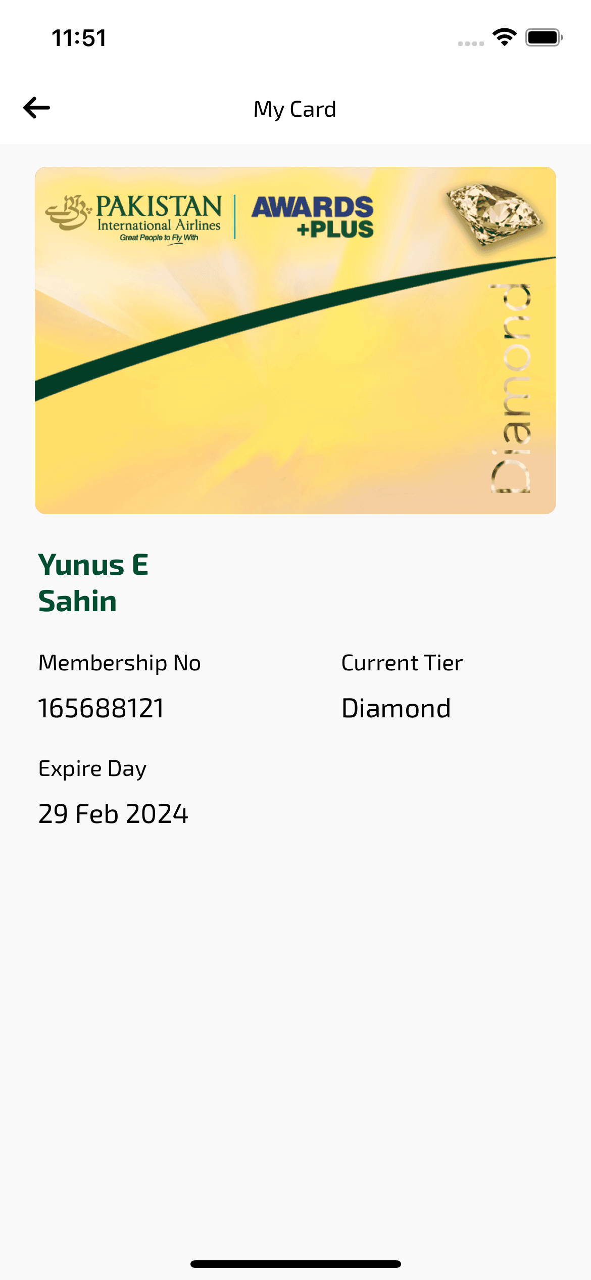
loyaltyMyCard sayfası ekran görüntüsü

